АИСУ «Параграф»
для общеобразовательных учреждений

Подготовка базы к работе с Классным журналом

Руководство Пользователя

Санкт-Петербург
2015

Оглавление

Подготовка БД к работе с Классным журналом (краткое описание) 3
Образовательные программы и учебные планы 3
Понятие группы учебного плана 5
Группа учебного плана совпадает с учебным коллективом 5
В рамках одного учебного коллектива имеется несколько ГУП 10
Основные операции с группами учебного плана 13
Создание группы учебного плана 13
Формирование подгрупп учащихся 14
Удаление ГУП и подгрупп 15
Зачисление в ГУП при выполнении операций движения обучающегося. 16
Особенности выбытия обучающегося из ОО 16
Особенности приёма обучающегося в ОО 16
Особенности перевода обучающегося в другой учебный коллектив 17
Перевод обучающихся на другой учебный план 18
Технология перевода обучающегося на другой учебный план. 18

Подготовка БД к работе с Классным журналом (краткое описание)
Для работы с классным журналом в АИСУ Параграф и передачи данных в электронный дневник после перевода года необходимо выполнить следующие подготовительные работы:
- Убедиться, что в приложении «Образовательные программы и учебные планы» введены образовательные программы (ОП) общего образования и все учебные планы для них, в том числе индивидуальные. При необходимости можно отредактировать существующие учебные планы или создать новые. Процесс создания и редактирования ОП и УП подробно описан в документации: «Приложение ОУ 10_Образовательные программы и Учебные планы».
- Для каждого учебного плана создать группы учебного плана (ГУП) и зачислить в них учащихся. ГУП создаются в приложении «Образовательные программы и учебные планы» для каждого этапа учебного плана. Связь ГУП с учебным планом используется далее для формирования нагрузки ГУП и списка предметов при создании журналов. Подробный алгоритм создания ГУП приведён ниже.
- Сформировать подгруппы для изучения отдельных предметов, например иностранных языков. Подгруппы создаются и формируются отдельно для каждой ГУП в приложении «Образовательные программы и учебные планы». Эта информация используется далее при формировании журналов для подгрупп.
- Назначить преподавателей для ГУП и подгрупп в окне «Нагрузка ГУП». Окно нагрузки доступно в приложении «Образовательные программы и учебные планы» и открывается с помощью командной кнопки «Нагрузка» при выделенной в дереве объектов группе учебного плана.
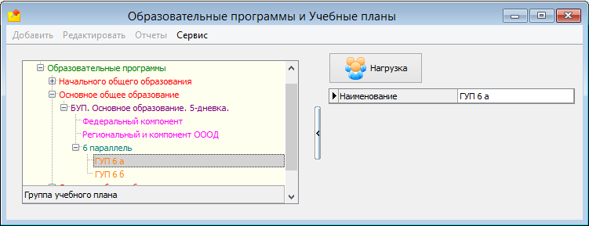

Образовательные программы и учебные планы
В приложении «Образовательные программы и учебные планы» содержится информация об образовательных программах, которые реализуются в ОО и учебных планах.
При переводе года удаляются все связи ГУП с учебными планами. Сами образовательные программы и учебные планы остаются в базе и следует отредактировать их в соответствии с требованиями нового учебного года.
Для средних школ в базе должны быть введены как минимум образовательные программы начального, основного и среднего общего образования. При наличии в организации углублённых или коррекционных программ следует ввести и их.
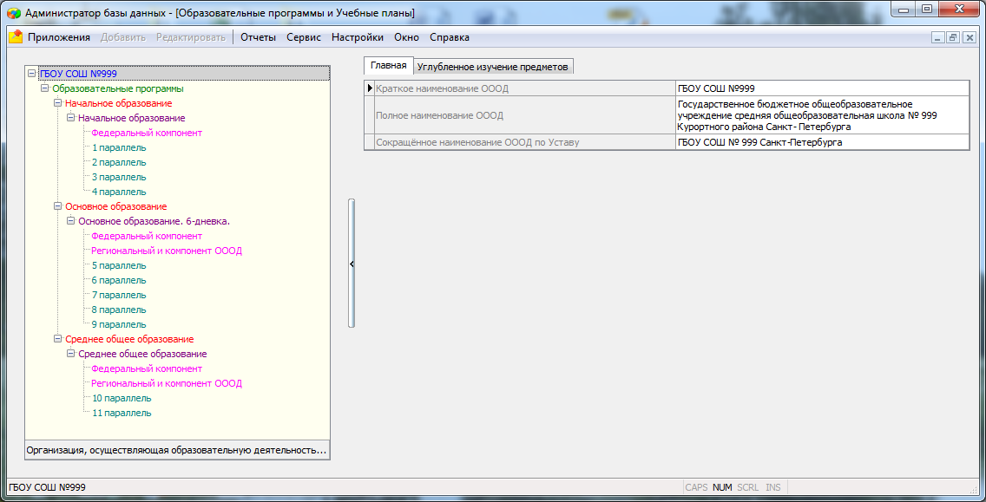
Для каждой образовательной программы должны быть введены учебные планы (один или несколько). Старые учебные планы, которые уже не используются, рекомендуется удалить из базы. Учебные планы должны быть актуальными и содержать данные, соответствующие текущему учебному году.
Для каждого учебного плана нужно проверить и при необходимости отредактировать его составляющие: списки предметов федерального компонента и компонента ОООД и этапы освоения учебного плана. В рамках одного учебного плана не должны дублироваться учебные компоненты (не должно быть двух федеральных компонентов или двух компонентов ОООД) и не должно быть нескольких одинаковых этапов (см рис).
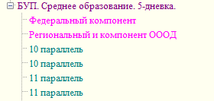
При выделении в дереве объектов учебного плана доступна командная кнопка «Нагрузка учебного плана»,
с использованием которой можно открыть окно для проверки и редактирования годовой нагрузки по предметам.
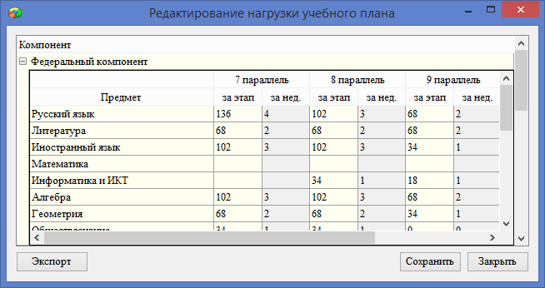
ВНИМАНИЕ! Откорректировать учебные планы нужно до создания ГУП. Внесение изменений в учебный план, который уже связан с ГУП, может привести к потере информации в классном журнале или сбоям в его работе.

Понятие группы учебного плана
Группа учебного плана (ГУП) включает учащихся одной параллели, которые осваивают образовательную программу по единому учебному плану.
ГУП может включать:
- Всех учащихся класса
- Часть учащихся класса
- Одного учащегося
- Учащихся разных классов одной параллели
При этом учащийся может быть включён только в одну ГУП. При создании ГУП устанавливается её связь с учебным планом, данные из учебного плана используются далее для формирования нагрузки ГУП. Для каждой ГУП будет создан отдельный классный журнал по всем предметам, которые предусмотрены в учебном плане.

Группа учебного плана совпадает с учебным коллективом
Наиболее распространённым является случай, когда все учащиеся класса осваивают образовательную программу по единому плану, в этом случае группа учебного плана будут совпадать с учебным коллективом.
Проиллюстрируем создание ГУП для этого случая на примере 5 параллели.
- Открываем приложение «Образовательные программы и учебные планы».
- В дереве объектов находим нужный учебный план и выделяем 5 параллель для этого учебного плана.
- Выполняем щелчок на кнопку «Группы учебного плана» (кнопка доступна только при выделенном этапе), при этом открывается окно «5 параллель. Группы учебного плана»
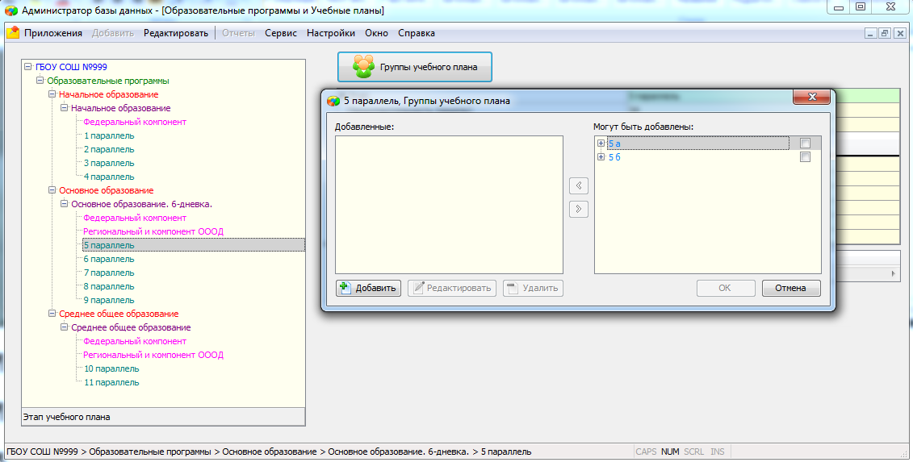
В поле «Могут быть добавлены» этого окна перечислены все классы 5 параллели со списками учащихся.
- Сначала необходимо с использованием кнопки «Добавить» создать ГУПы, в соответствии с количеством классов, например так:
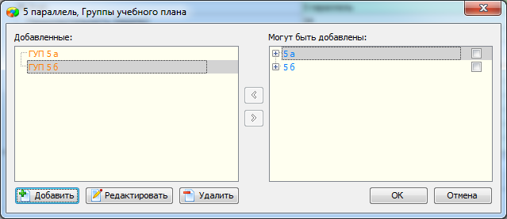
- Далее необходимо зачислить в ГУП всех учащихся класса. Для этого выделяем в поле «Добавленные» «ГУП 5 а», а затем ставим флажок рядом с «5 а» классом в поле «Могут быть добавлены» (это позволит включить в ГУП всех учащихся класса)
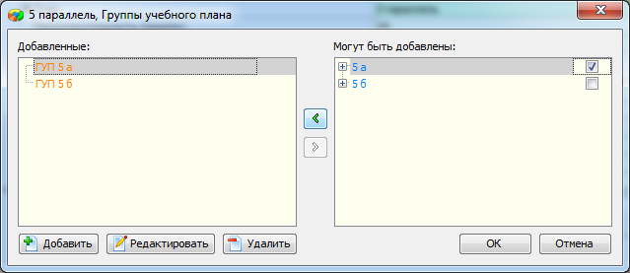
и выполняем щелчок на стрелку переноса . При этом открывается окно «Приём в ГУП» для ввода дополнительных данных: даты зачисления и данных приказа.
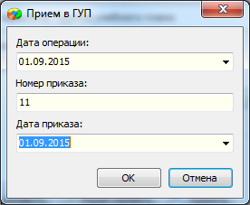
Обратите внимание, что начиная с даты зачисления ученику можно ставить отметки в классном журнале. В начале учебного года рекомендуется в качестве даты зачисления использовать 1 сентября.
После подтверждения операции в окне «Приём в ГУП» ученики будут зачислены, список ГУП появляется в поле «Добавленные», а «5 а» класс исчезает из поля «Могут быть добавлены», поскольку все его ученики уже зачислены в группу учебного плана.
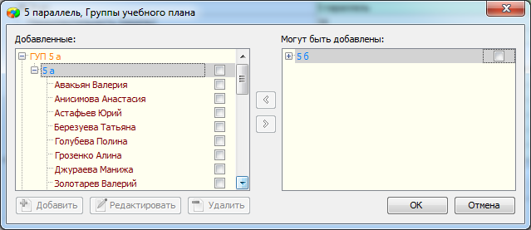
Аналогично формируется ГУП 5 б. Когда все ученики параллели зачислены в ГУПы поле «Могут быть добавлены» остаётся пустым.
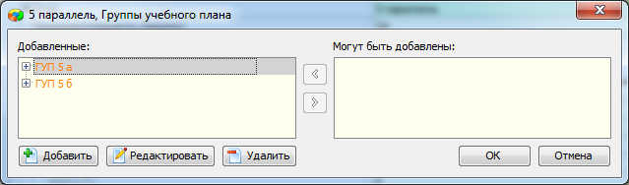
Запись о зачислении ученика в ГУП фиксируется в базе и отображается при выделении ученика на вкладке «Движение».
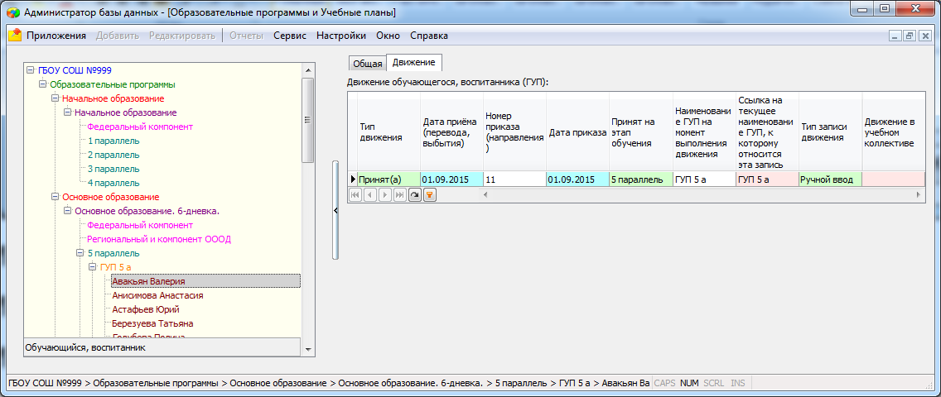

- После формирования ГУП необходимо назначить преподавателей. Эта операция выполняется в окне «Учебная нагрузка ГУП...», которое открывается с помощью командной кнопки «Нагрузка» при выделенной группе учебного плана
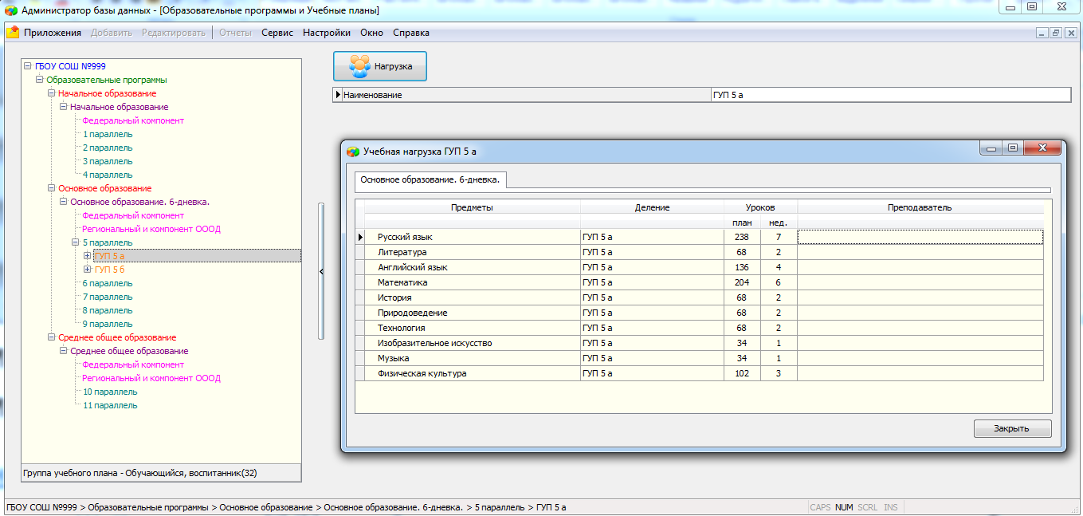
Преподаватель выбирается из списка педагогических сотрудников, введённых в БД. Сотрудники отсортированы в алфавитном порядке, при выборе можно использовать контекстный поиск.
- При необходимости учащихся ГУП можно разбить на подгруппы для изучения отдельных предметов. Создание и формирование подгрупп выполняется в окне «Группы учебного плана».
Для создания деления на подгруппы необходимо выделить ГУП и выбрать в меню «Добавить» команду «Деление на подгруппы»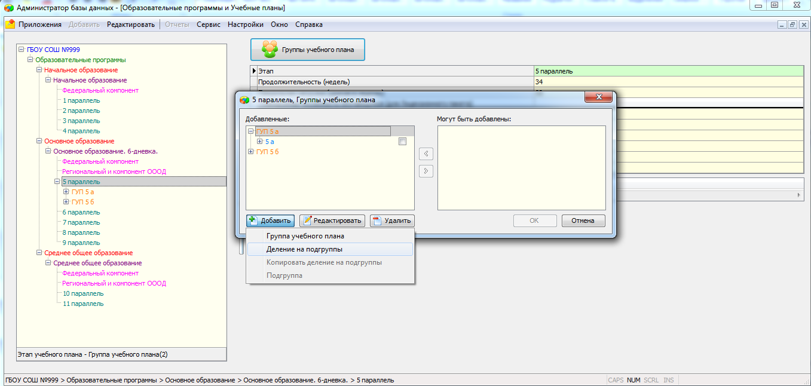
Далее в появившемся окне нужно выбрать предмет, по которому осуществляется деление. Название предмета должно точно соответствовать учебному плану. Например, если в учебном плане фигурирует «Иностранный язык», то и деление должно быть по этому предмету.
Далее показано создание подгрупп по физкультуре для «ГУП 5 а».
Создаём деление по предмету «Физическая культура» и, выделив его
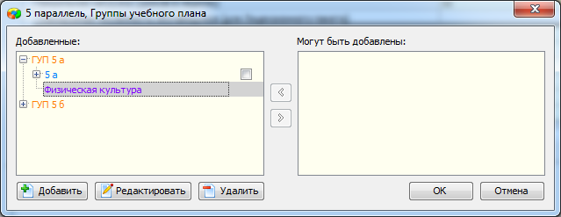
добавляем подгруппы
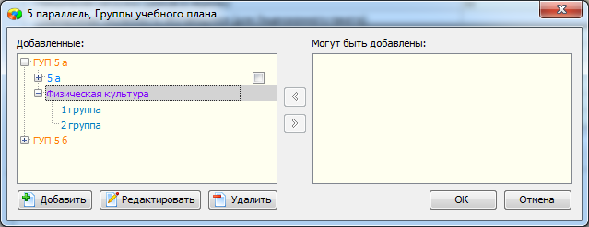
Затем, выделив подгруппу, нужно включить в неё учеников из состава ГУП
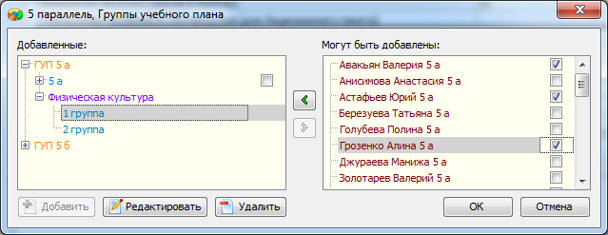

После формирования ГУП и создания подгрупп в поле «Добавленные» для каждой ГУП будет содержаться список учащихся, сгруппированный по классам, а также все созданные деления по предметам. Развернув деление можно увидеть списки подгрупп.

В рамках одного учебного коллектива имеется несколько ГУП
Если в учебном коллективе имеются учащиеся, осваивающие ОП по индивидуальному учебному плану, то из учащихся этого класса будут созданы две ГУП, для индивидуалов и для остальных учеников. Эти группы будут связаны с различными учебными планами. Разница может состоять в количестве учебных предметов, изучаемых на определённом этапе освоения учебного плана и часах, отведённых на изучение этих предметов.
Аналогичная ситуация возникает, если в рамках одного учебного коллектива осваивают две или несколько профильных программ. В этом случае в рамках учебного коллектива создаётся две (или несколько) ГУП и каждая из них связывается со своим учебным планом.
Проиллюстрируем эту ситуацию на примере 6 параллели. Допустим, в 6 а классе имеются два надомника.
- В этом случае сначала нужно создать ГУП для включения всех учащихся «6 а», кроме надомников.
Выделив 6 параллель учебного плана «Основное образование. 6-дневка»,
создаём «ГУП 6 а»
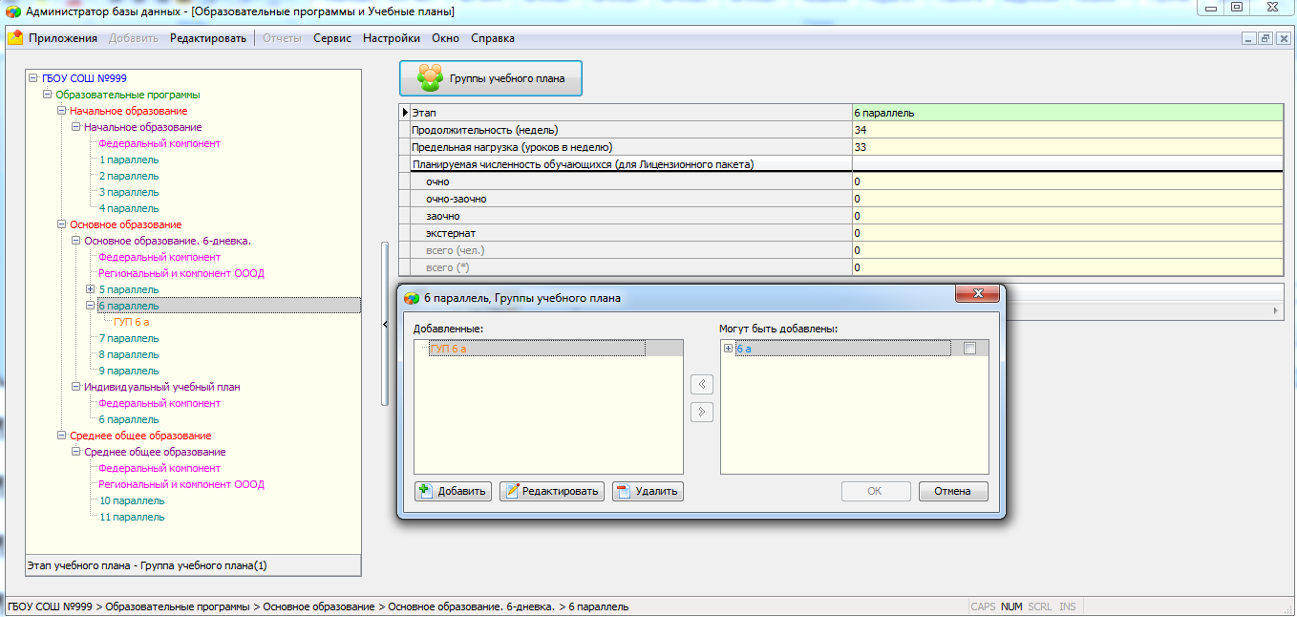
и зачисляем в эту ГУП всех учащихся, кроме надомников. Для этого нужно в поле «Могут быть добавлены» развернуть список учеников «6 а» и поставить флажки всем учащимся, кроме надомников. Далее щелкнуть на стрелку переноса и ввести дату и данные приказа о зачислении.
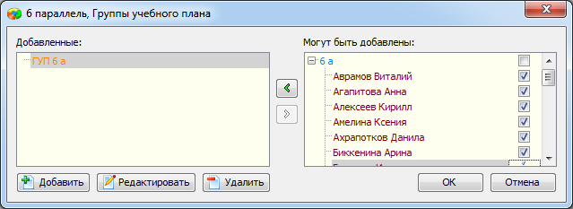
- После этого, создаём ГУП для индивидуалов.
Выделив 6 параллель для индивидуального учебного плана, открываем окно формирования ГУП и создаём новую группу учебного плана, например, «Надомники».
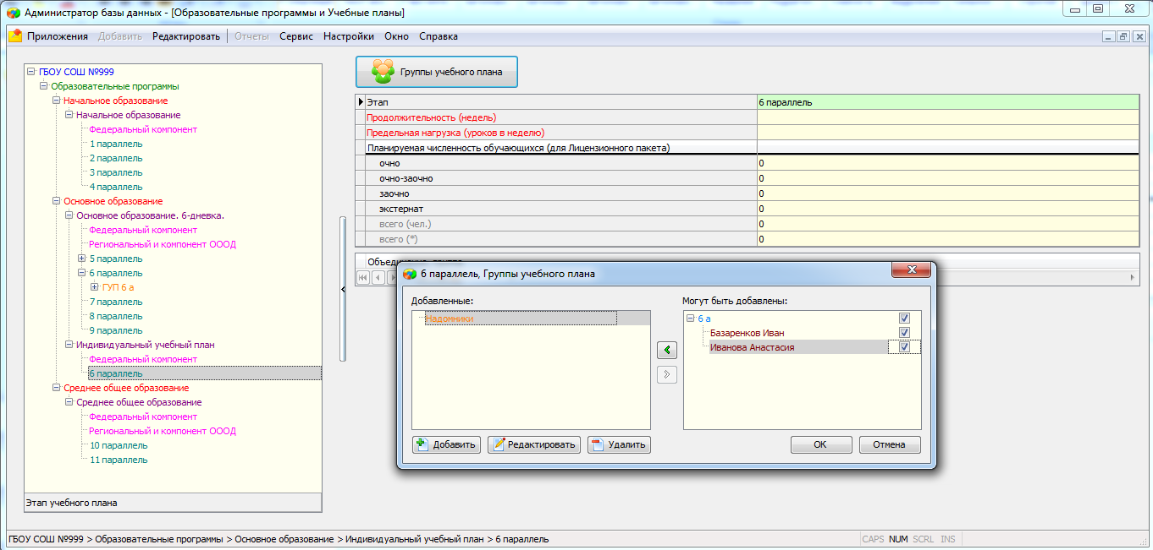
В поле «Могут быть добавлены» остались только два ученика из 6 а , т.к. все остальные уже зачислены в ГУП 6 а. Зачисляем оставшихся учеников в ГУП «Надомники».
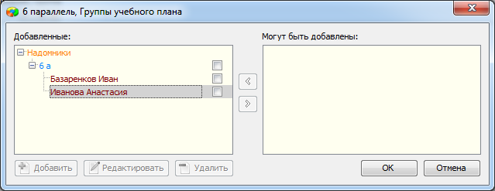
Тем самым мы создали для учащихся 6 а класса две ГУП, которые связаны с разными учебными планами.
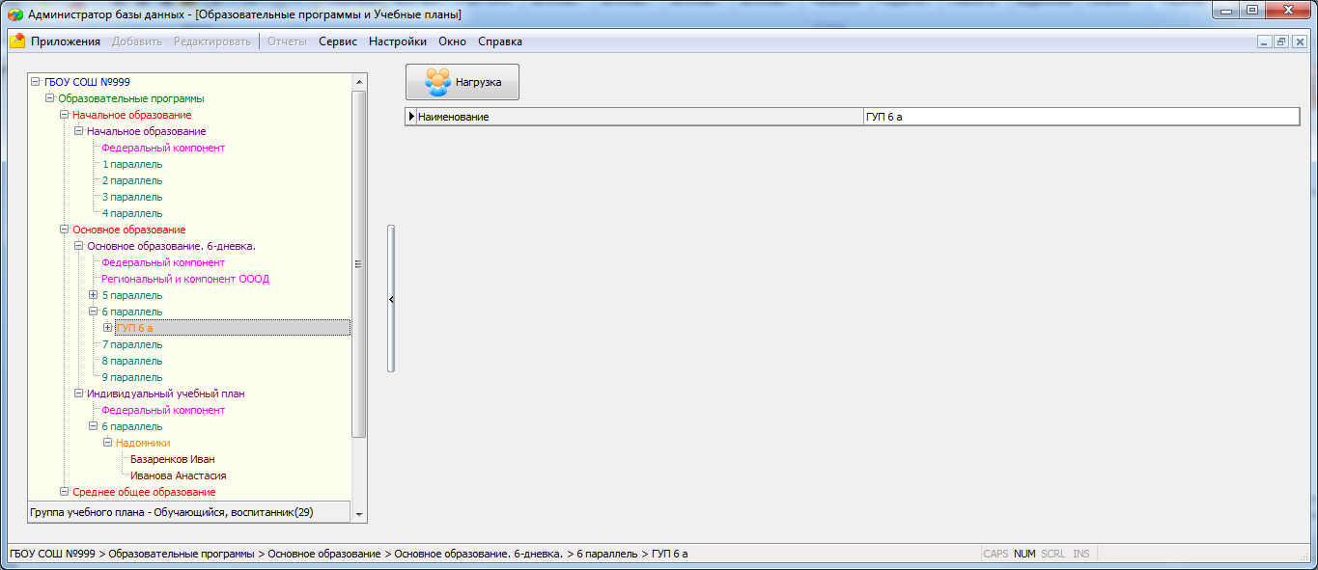
Соответственно будут созданы отдельные журналы для ГУП 6 а и Надомники
А в списке для классного журнала надомников будут фигурировать только два ученика.
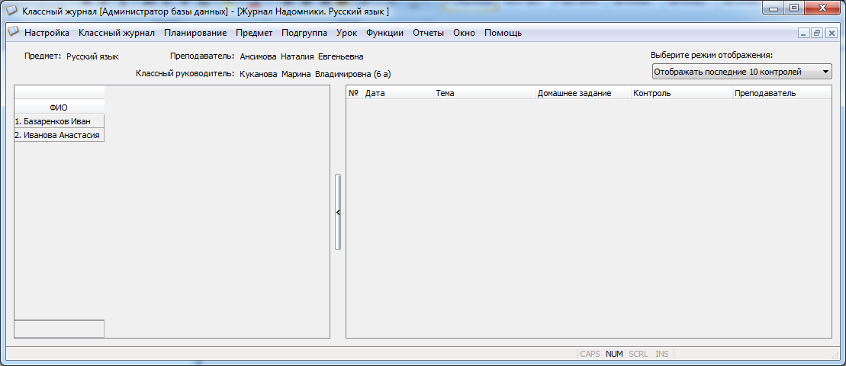

Основные операции с группами учебного плана

Создание группы учебного плана
Внимание!!! Связывание ГУП с учебным планом происходит в момент её создания.
Для создания группы учебного плана необходимо:
- Выделить учебный план и этап обучения. ГУП будет связана с тем планом, этап которого был выделен перед созданием ГУП.
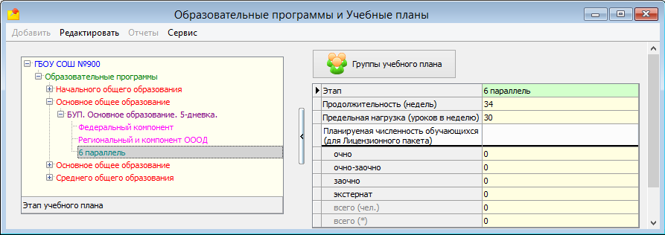
- Выполнить щелчок на командную кнопку , при этом откроется окно создания и редактирования ГУП.
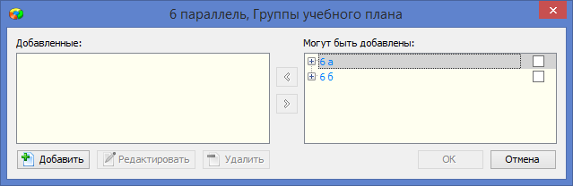
- В меню «Добавить» выбрать команду «Группа учебного плана» и в появившемся окне ввести название ГУП.
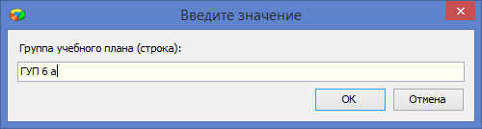
После этого в поле «Добавленные» появится новая ГУП
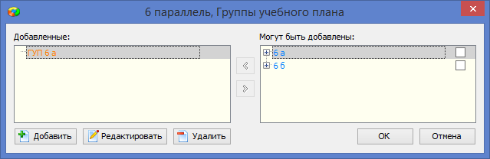
- Для включения обучающихся нужно выделить ГУП, а затем в поле «Могут быть добавлены» выделить класс (если в ГУП нужно включить всех учащихся)
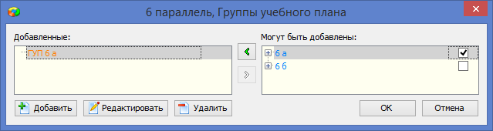
или отдельных учеников (если в ГУП нужно включить часть учащихся класса)
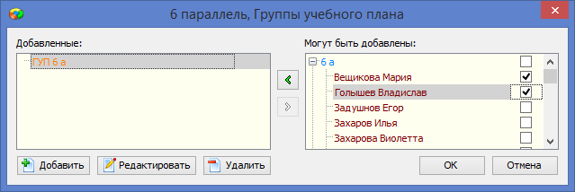
Далее выполнить щелчок на стрелку переноса и в появившемся окне ввести дату формирования ГУП и данные приказа.
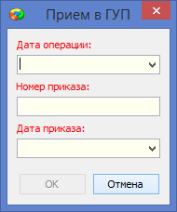
После этого выделенные ученики будут добавлены в ГУП
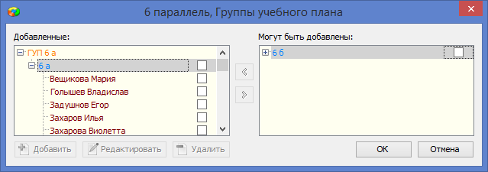
Для сохранения выполненных операций нужно выполнить щелчок на кнопку ОК.
Следует учесть, что для вновь созданной ГУП будет создан отдельный классный журнал, в списке которого будут все учащихся, добавленные в ГУП. Данные в КЖ можно будет вводить, начиная с даты формирования ГУП.

Формирование подгрупп учащихся
Подгруппы учащихся формируются в приложении «Образовательные программы и учебные планы». Для создания подгрупп необходимо:
- В окне «Группы учебного плана» выделить ГУП, для которой создаются подгруппы
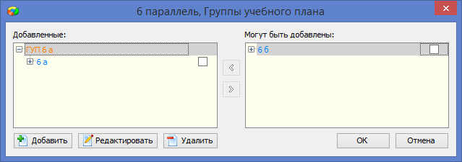
- В меню «Добавить» выбрать команду «Деление на подгруппы» и выбрать из списка название предмета
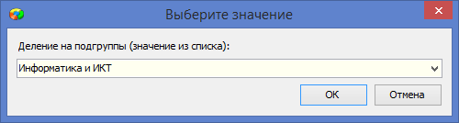
После этого деление по указанному предмету появляется в поле «Добавленные»
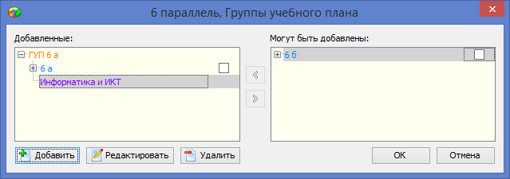
- Для создания подгрупп нужно выделить предмет, выбрать в меню «Добавить» команду «Подгруппа» и ввести название подгруппы
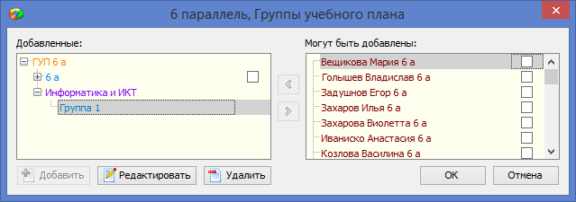
- Добавление учащихся в подгруппу аналогично добавлению учащихся в ГУП, но выбор будет осуществляться только из учащихся ГУП.

Удаление ГУП и подгрупп
Удаление ГУП возможно только в том случае, если в ней нет учащихся. Для удаления нужно выделить ГУП и воспользоваться командной кнопкой «Удалить».
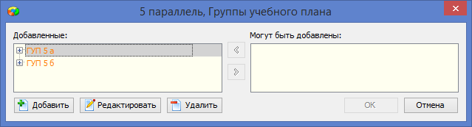
Выделив предварительно соответствующий объект (деление по предмету или подгруппу), тем же способом можно удалить выделенный объект.
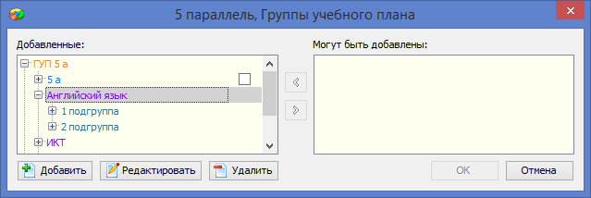

Зачисление в ГУП при выполнении операций движения обучающегося.

Особенности выбытия обучающегося из ОО
При выбытии ученика из образовательной организации его запись удаляется из ГУП и блокируется в классном журнале (начиная с даты выбытия ученику невозможно ставить отметки и заметки).

Особенности приёма обучающегося в ОО
При приёме ученика в образовательную организацию нужно выбрать не только учебный коллектив, но и зачислить ученика в ГУП. Для этого в окне приёма учащегося добавлено поле со списком ГУП выбранного этапа обучения.
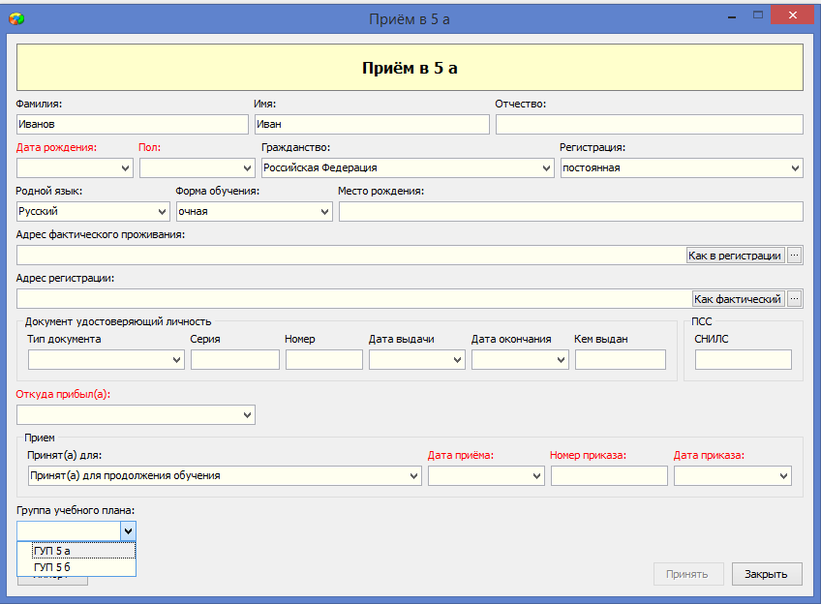
Если при приёме ученика в класс, группа учебного плана не была выбрана, то сделать это можно позже в приложении «Образовательные программы и учебные планы».
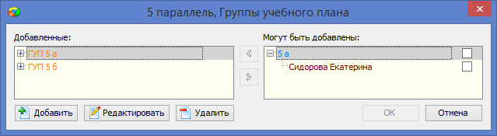
Для зачисления ученика в ГУП достаточно открыть окно формирования групп учебного плана и, выделив нужную ГУП (например, ГУП 5 а), переместить в неё вновь прибывшего ученика из поля «Могут быть добавлены». С момента зачисления в ГУП ученику можно будет выставлять отметки в классном журнале.
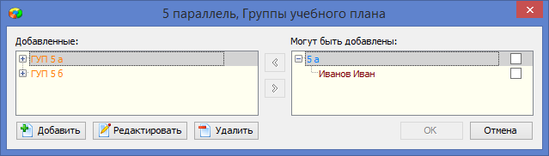
В случае необходимости, для вновь прибывшего ученика можно создать отдельный учебный план, новую ГУП и зачислить в неё ученика.

Особенности перевода обучающегося в другой учебный коллектив
При переводе ученика в другой класс он автоматически выбывает из старой ГУП, а в окне перевода добавлено поле со списком для выбора новой ГУП.
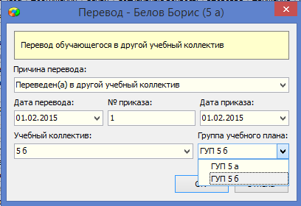
Выбор ГУП в окне перевода не является обязательным, можно сделать это позже.
Включение учащихся (принятых в ОО и переведённых в другой класс) в подгруппы выполняется в приложении «Образовательные программы и учебные планы». Эта операция аналогична добавлению ученика в ГУП и выполняется в окне формирования и редактирования ГУП. Выделив подгруппу, необходимо переместить ученика из окна «Могут быть добавлены».
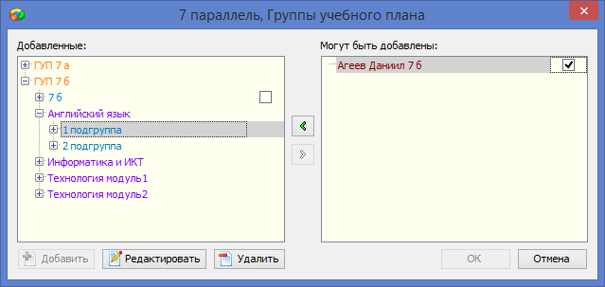
Операцию зачисления в подгруппу нужно выполнить для всех предметов, для которых существует деление.

Перевод обучающихся на другой учебный план
Классные журналы создаются в новой версии для каждой группы учебного плана, список КЖ включает всех учащихся соответствующей ГУП. При изменении учебного плана (например, при переводе на надомное обучение) обучающегося нужно перевести в другую ГУП. Перевод в другую ГУП фиксируется с целью правильного формирования списков учащихся в классном журнале.

Технология перевода обучающегося на другой учебный план.
Обучающегося нужно вывести из состава старой ГУП. Для этого открыть окно «Группы учебного плана», выбрать и развернуть ГУП. Далее выделить ученика (учеников), которого (которых) нужно исключить из ГУП, и воспользоваться стрелкой переноса.
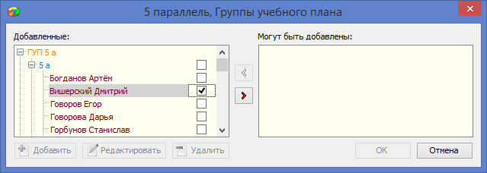
Следует учесть, что любой перевод обучающегося в другую ГУП фиксируется в базе, поэтому необходимо ввести дату операции и данные приказа.
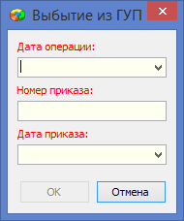
После ввода этих данных выделенный ученик (ученики) окажутся в окне «Могут быть добавлены».
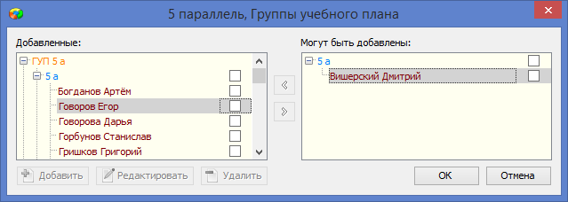
Далее необходимо включить ученика в другую ГУП (связать с другим УП). Процесс создания ГУП и приёма в неё ученика подробно описан выше в разделе «Создание группы учебного плана».

